棠外附小二年级下期总结性评价

班级 姓名 得分

- 我会填空（4题每空1.5分，其余每空1分。共40分）
- 写数
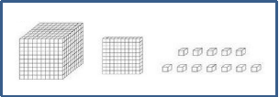（ ） 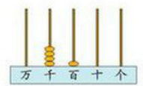（ ）
南京长江大桥大约长五千零五十米。（ ）
上海东方明珠塔高约四百六十米。 （ ）
- 找规律
（1）325，350，375，（ ），（ ）
（2）6275，6285，6295，（ ），（ ）
（3）4201，4101，4001，（ ），3801，（ ）
- 10个一千是（ ）；（ ）一百是一千。
- 填上合适的单位名称。
（1）数学书厚约5（ ） （2）成都距离重庆约322（ ）
（3）课桌高约70（ ） （4）公共汽车每时约行60（ ）
- 8km=（ ）m 60dm=（ ）m 7m=（ ）cm
- 仔细观察，在锐角下面画√，直角下面画○，钝角下面画×
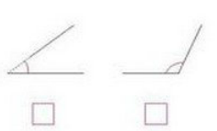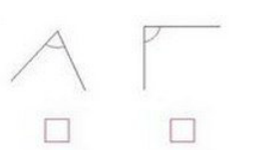
- 认识路线
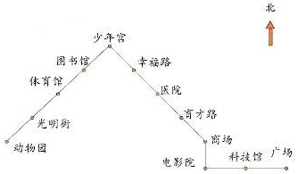
- 从动物园出发向（ ）行驶（ ）站到（ ），
再向（ ）行驶（ ）站到电影院，再向（ ）行驶（ ）站到广场。
（2）医院在商场的（ ）方。
- 用下面的方法计算
例：807－297=807－300＋3=（ ）
600－198=600－（ ）+（ ）= （ ） 99 + 487=100 + 487－（ ）= （ ）
- 有一张长方形的纸长18厘米，宽12厘米，用剪刀剪出一个最大的正方形，这个最大的正方形边长是（ ）。
- 我会计算（28分）
- 口算（每个0.5分，共8分）
170＋500= 840－600= 38÷9= 930＋500=
730＋500= 670－600= 4×9= 50＋270=
730－500= 670－60= 56÷7= 300＋500=
17＋59= 60－46= 60÷9= 320＋170=

- 我会认时间（每个3分，共9分）
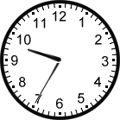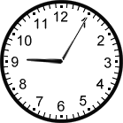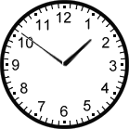
时 分 时 分 时 分

3、用竖式计算（②、③题要验算）（无验算的每小题2分，有验算的题目每小题3.5分，共11分）
- 35÷8= ② 980－367= ③ 749＋505= ④600－57=
验 验
算 算

- 我会画图（6分）
在下面格子图中画出一个正方形，一个长方形和一个平行四边形。
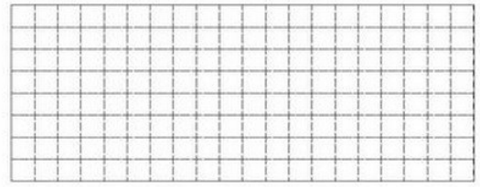
- 我会统计（1题2分，2题3分，共5分）
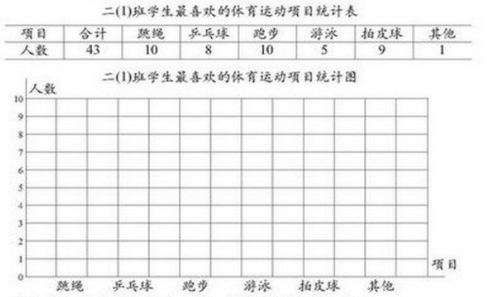

- 二（1）班共有同学（ ）人。
- 班上要组织小小运动会，你打算选择那4项目会让多数同学满意？说说原因。
- 我会应用（共21分）
1、（4分）
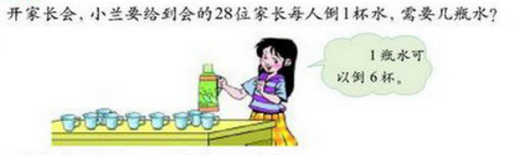

答：需要（ ）瓶水。
2、（5分）
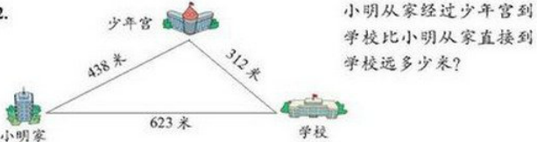

答：小明从家经过少年宫到学校比小明从家直接到学校远（ ）米。
3、水果市场有西瓜453筐，西瓜比苹果多165筐。苹果有多少筐？（5分）

答：苹果有（ ）筐。
4、淘气家距奇思家有480米，当淘气从家向奇思家走了255米时，发现给奇思买的礼物忘带了。
（1）这时淘气离奇思家还有多少米？（3分）

答：这时淘气离奇思家还有（ ）米。
（2）淘气又折回家拿礼物，拿到后再除法去奇思家。这次淘气去奇思家共走了多少米？（4分）

答：这次淘气去奇思家共走了（ ）米。
智力挑战：

1、（1.5分）
按这种方式穿珠子，从左往右，第34颗是( )颜色。

2、方框里填几？（每个竖式2分，不等式填空各1分，共8分）
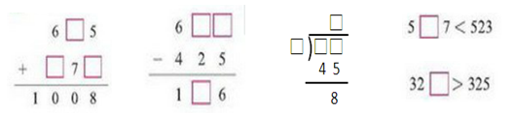

3、数图形（每个2分，共6分）
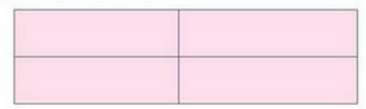有（ ）个长方形。

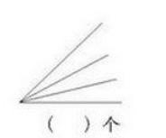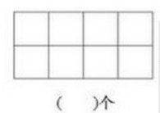

4、画一画，填一填（每图1分，每空0.5分，共4.5分）
